BIOLAGOON
DIGESTOR BIOLÓGICO SÓLIDO

CARACTERISTICAS |  |  | INSTRUCCIONES DE USO
Biolagoon haciendo uso de la tecnología más moderna, elimina o reduce los olores nauseabundos mientras reduce la demanda bioquímica de oxígeno (DBO), así como la demanda química de oxígeno (DQO), de una manera rápida y natural. Esto es especialmente importante en cuanto a la calidad de los efluentes. |  |  | Use Biolagoon para mejorar y estabilizar el desempeño de cualquier sistema biológico de tratamiento de aguas. Este producto debe ser activado en agua antes de usarlo. Mezcle en una relación de 1 libra de producto en 15 galones de agua. Vierta esta mezcla activada directamente en el chorro de agua de desecho que entra al sistema, en aquel lugar donde haya buena mezcla.
AREAS DE USO |  |  | PRECAUCIONES DE SEGURIDAD
Biolagoon es una mezcla de cepas bacterianas aeróbicas y anaeróbicas seleccionadas específicamente para reducir los contaminantes orgánicos en aguas de proceso industrial antes de ser lanzado a los ríos, lagos, etc.  El punto ideal para agregarlo debería ser después del clarificador primario, si es que éste existe. |  |  | Irritable a los ojos. Enjuáguese con abundante agua si el producto le cae en los ojos. Lea la etiqueta y la hoja de seguridad para obtener información adicional del producto.  Para una información más precisa de la cantidad de Biolagoon a utilizar, consulte con a su asesor técnico CEK.
 |  |  | Producto fabricado en Costa Rica por Corporación CEK de Costa Rica S.A.
PROPIEDADES
- Apariencia: Líquido blanco de olor característico  - pH (concentrado): N/A  - Gravedad específica: N/A  - Contenido de fósforo: No hay  - Peligro mayor: Irritación en ojos  0  0  0 |  |  | Registros Sanitarios:  No. Reg. Costa Rica: Q-2473-9  No. Reg. El Salvador: PQ 03790-2022  No. Reg. Honduras: HN-H-0918-0012  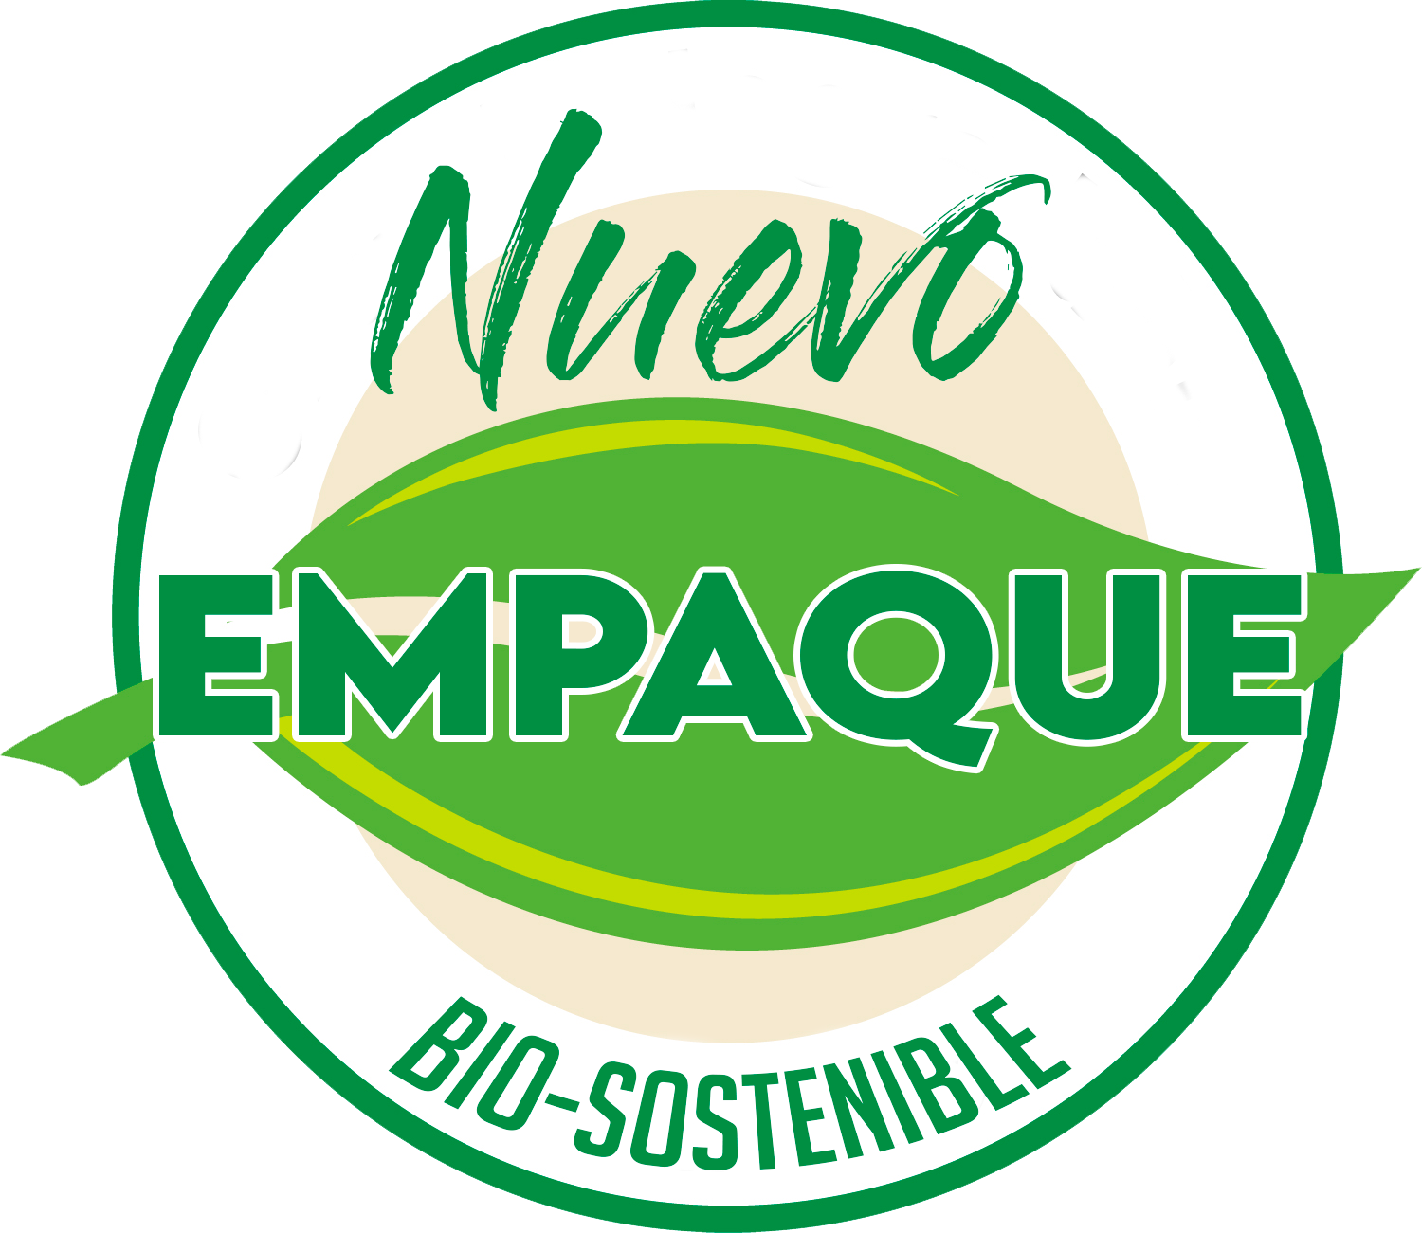  No. Reg. Nicaragua: 03034711023

